1 марта - «Всемирный день кошек»
Подготовила: воспитатель Асеева С. Ф.

В России, согласно существующей традиции, День кошек празднуют 1 марта. Кошки в России- один из символов весны, а март считается «кошачьим» месяцем.
Так, 1 марта – Всемирный день кошек. Дата не является официальной, но это не снижает ее популярности у владельцев представителей семейства кошачьих. Инициатива праздновать Международный день кошек 1 марта принадлежит Московскому музею кошки, а также редакции журнала 2Кот и пес». Идею определить один день в году для праздника домашних любимцев подсказали владельцы и любители этих удивительных животных. Игривые, озорные и независимые домашние любимцы по прежнему, как и много лет назад, «гуляют сами по себе» и стараются жить так, как им нравится. Они дарят море позитивных эмоций людям. Вот почему бы не отметить его вместе с детьми?
Кошки – высокоодаренное животное. Она ловка, так что, как ни бросай ее, все-таки всегда станет на ноги. Смелость кошки настолько известна собакам, что редкая из них решится броситься на нее.
Много говорят о ее хитрости и лукавстве. С удивительным лукавством она, точно мертвая, караулит мышиную норку и так же лукаво вся съеживается. Глаза блестят. Но вот из норки показалась мышка. Казавшаяся мертвой кошка оживает. Один ловкий прыжок и бедная мышка уже пищит в ее лапах.
Кого еще уничтожает кошка?
Кошка уничтожает вредных для человека насекомых и даже ядовитых змей. Кошки убивают и преследуют гремучих змей. Они ловко наносят им удар лапой, увертываясь в то же время от укуса врага. Когда змея лежит свернувшись, кошка долго не нападает, а ходит кругом до тех пор, пока змее не надоест поворачивать за нею голову; затем вдруг наносит удар и ловко отскакивает в сторону. Так продолжается до тех пор, пока змея не будет умерщвлена. Тогда не тронув мясо. Кошка уходит. Кормят кошку три раза в день: мясом, рыбой и молоком, а чаще всего тем, что едят хозяева.
Купанием кошек не балуют. Водные процедуры принимают те кошки, хозяева которых живут в квартирах. В деревенских домах это не принято. Для чего кошка живет в доме? Популярный ответ – ловить мышей. Люди преклонного возраста кошки спасают от одиночества.
Девиз праздника: ЛЮБОВЬ К КОШКАМ – НАВСЕГДА! Вот и мы с воспитанниками не остались в стороне. В группе проведены увлекательные занятия, на которых ребята рассказывали о своих любимцах, играли в игру «Кошачьи имена». Цель: поднятие эмоционального настроя детей. Наши ребята узнали много интересного о пушистых питомцах, вспомнили произведения о кошках, знаменитых мульт – героев котов, отгадывали загадки, делали поделки, рисунки посвященные кошкам. Этот день подарил всем много улыбок и хорошего настроения.

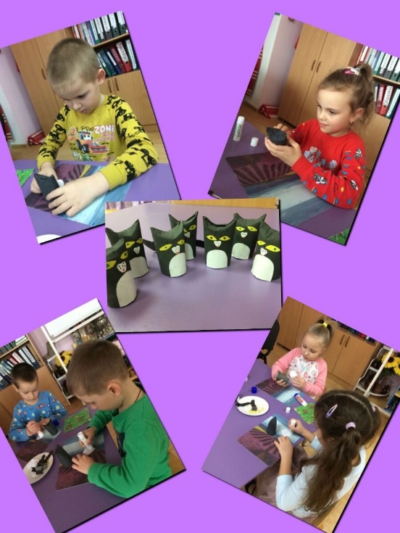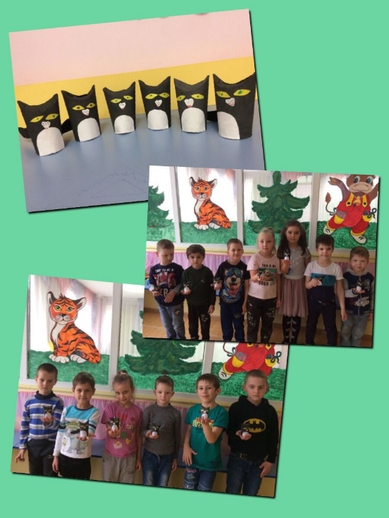

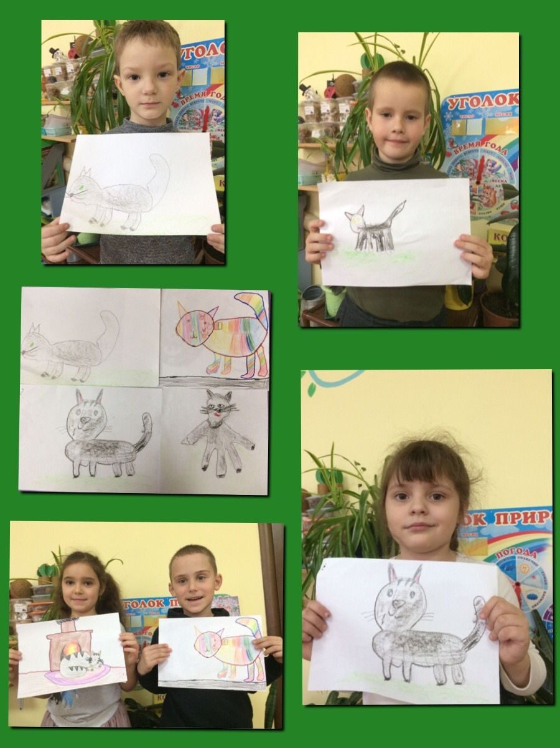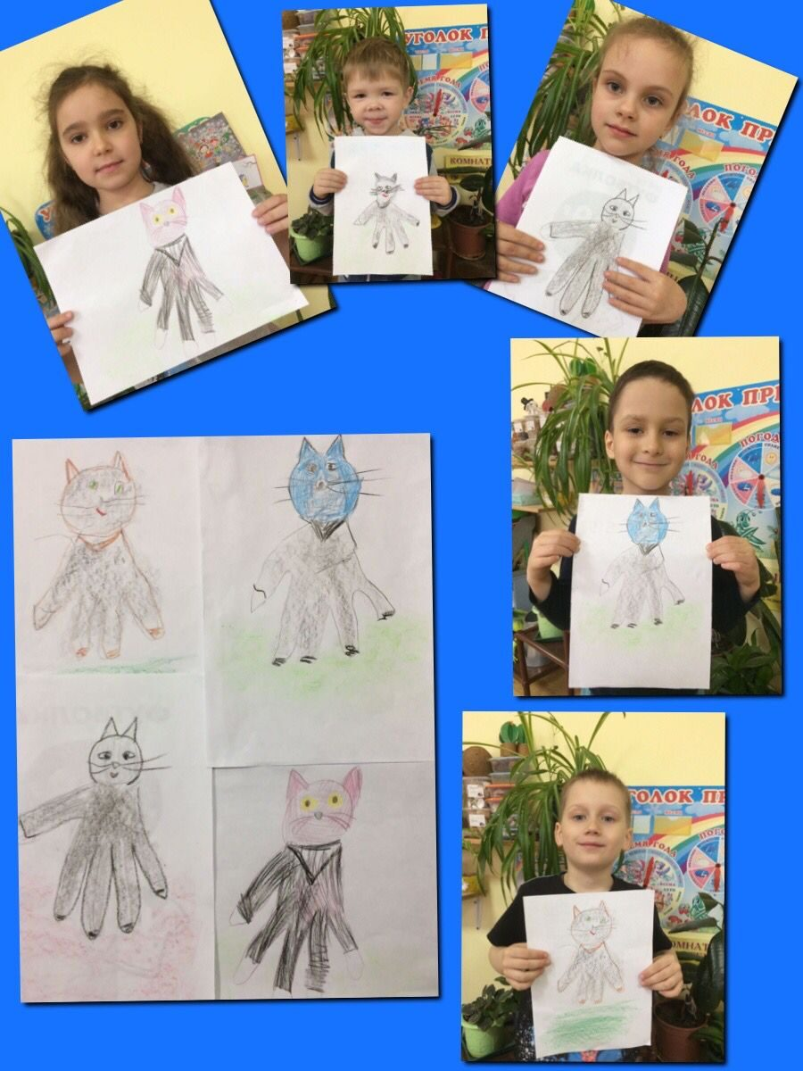

Источник: https://www.google.com/url?sa=t&source=web&cd=&ved=2ahUKEwj22ofWyp72AhWfR_EDHX3DBq0QFnoECC8QAQ&url=https%3A%2F%2Fru.m.wikipedia.org%2Fwiki%2F%D0%94%D0%B5%D0%BD%D1%8C_%D0%BA%D0%BE%D1%88%D0%BA%D0%B8&usg=AOvVaw32cp2rK3c-1G3lXINJ_MAt

